日本画を活用した美術教育 公開授業 報告 最終
１／１６日（金）藤島高等学校 （伊藤 裕貴先生）＜鑑賞・制作＞
「落葉」のレプリカが置かれた美術室に生徒たちが集まってきた。「うわぁ、すごい」「これってなんていう作品だったっけ」などという話し声が聞こえた。そうして始まった授業の導入時に、先生は作者名を聞くと「菱田春草」という答えが返ってきた。（前時で「日曜美術館」を視聴）また、「白い余白の部分が空間に見えるのはなぜだろう？」と問うと生徒は「手前にあるものを強く描いてあって、遠くへ行くほど薄く描いてあるから」と答えた。こうした生徒たちのしっかりした返答がとても印象的だった。また、このようにして日本画の空間を感じ取った生徒たちはその後、先生の説明に従い、岩絵の具の特性や道具の扱い方、表現の手順を理解していった。先生は実際に皿に岩絵の具を出し、膠水を入れ、指で練る作業を行いながら手順について説明すると共に、iPadをテレビにつなぎ（無線）、視覚資料を効果的に使いながら、特に対照色相の色を効果的に使う重色の方法や作例について説明をされていた。
このような導入の後、生徒たちは着色を始めた。既に骨描きと一色の着色をしてあるパネルに、色彩の効果を考えながら、補色や対象色相の色を塗っていた。生徒の中には「もみ紙」（自分で作成）を張っている生徒もいて、とてもきれいな作品になっていた。後で聞いたことであるが、「もみ紙」を使った生徒は昼休みも使って制作したそうである。決して長くはない２５分程度の制作の時間であったが、生徒たちはとても熱心に、集中して色をのせていた。
授業の最後には、伊藤先生自らが東京藝術大学教授（日本画）の荒井経先生（伊藤先生の大学時の同期生）を訪ねたときに取材した高校生へのビデオレターを紹介した。日本画修復のプロである、東京芸大の先生からの生のビデオということで、生徒たちも感動した様子だった。

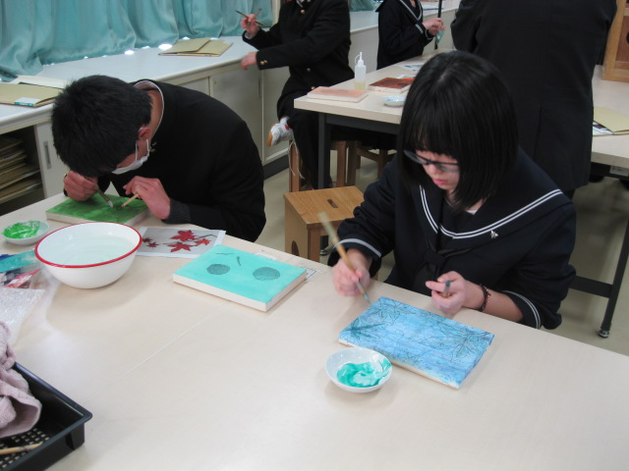
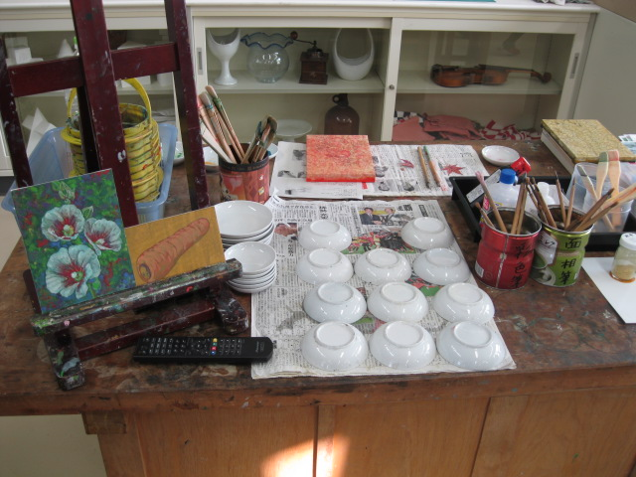
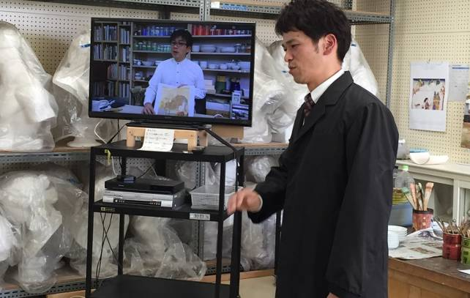
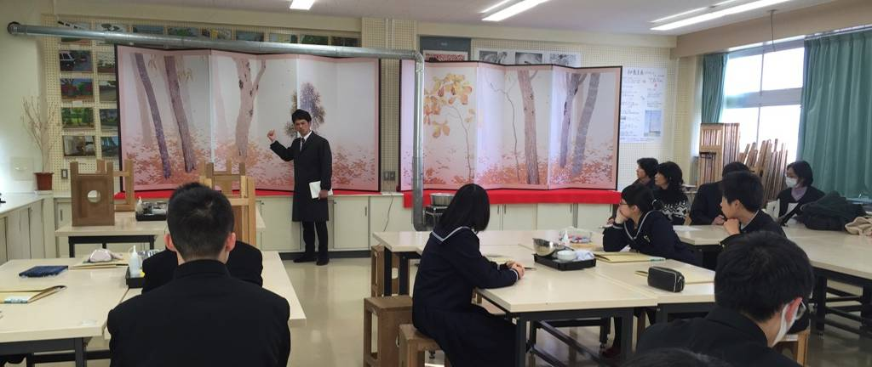
今回の藤島高校の授業公開を持ちまして、推進校による授業公開は終了しました。同じ題材で、一度に授業をすることの少ない図工・美術科ですが、本事業によって共通の話題ができ、ともに授業研究を進めていこうという土台ができたと実感しています。授業参観をされた延１８７名の先生方も、来年度からの題材導入の指針となるものを見つけてくださったことと思います。
推進校の先生方、創意工夫された授業を公開してくださり、ありがとうございました。
本県の図工・美術科に携わる先生方、来年度も引き続き、授業において子どもたちが新たな価値や表現を生み出す喜びを実感できるよう、次年度の授業計画の準備をどうぞよろしくお願いします。

